**Муниципальное автономное дошкольное образовательное учреждение –**

**детский сад № 208**

**620072, г. Екатеринбург, ул. Рассветная, 3а**

**Тел. (343)222-67-37, факс (343)222-66-99, e-mail:** [mdou_208@eduekb.ru](mailto:mdou_208@eduekb.ru)**,** <http://208.tvoysadik.ru>

**Развлечение**

**для детей средней группы**

**«День смеха»**

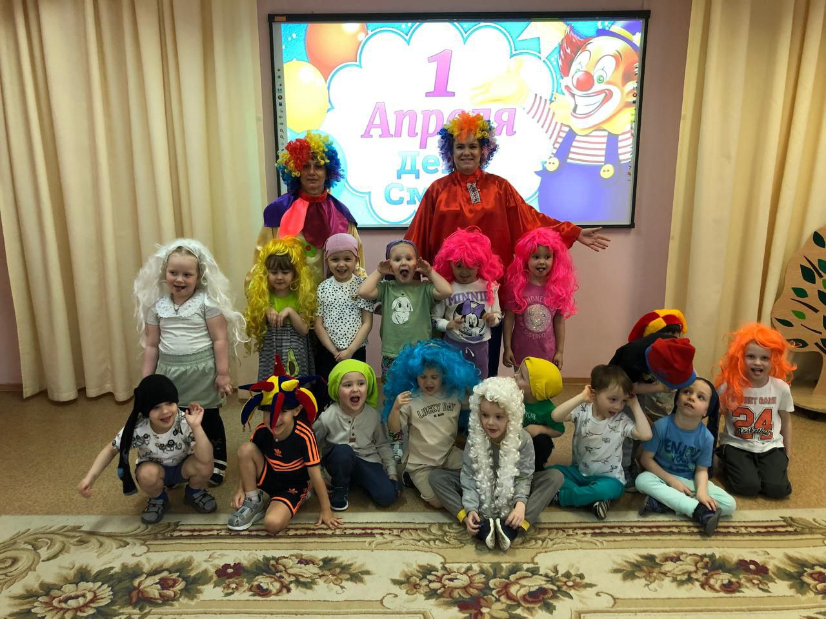

**Подготовили и провели:**

**Гимжаускас Е.Н., Шерлиева Л.М.**

**воспитатели**

Екатеринбург, 2025

**Цель:** укрепление физического и психического здоровья детей.   
**Задачи:**

1. Развитие быстроты реакции, ловкости, координации движений, умения работать в команде, коммуникативные навыки
2. Развитие умения переключать внимание с одного вида деятельности на другой
3. Закреплять умение быть организованным.
4. Создание положительного эмоционального настроя в течение всего мероприятия.

Ход мероприятия:

Ведущий: мы праздник сегодня откроем,

Нам ветер и дождь не помеха.

Ведь долго мы ждали, не скроем

Забавный, весёлый день смеха!

Сегодня у нас праздник Смеха.

В народе говорят: "Первое апреля - никому не верю! ”

Потому что: 1 апреля—это юмор,

1 апреля—это шутка,

1 апреля—это смех и улыбки на ваших лицах!

*В зал вбегает Клоун Тепа -Клепа.*

Тепа: здравствуйте, а вот и я! Давайте знакомиться. я весёлый клоун! я очень люблю, шутить, веселиться и играть. Меня зовут Клепа-тепа. Тепа-Клепа! Запомнили?

Тепа: А теперь давайте и с вами познакомимся!

Ну-ка дружно, ну-ка вместе:

Девочки, мальчики!

А теперь, раз, два, три,

Своё имя назови!

Тепа: всё понятно, всех мальчишек сегодня зовут “Бу-бу-бу”. А всех девчонок “Сю-сю-сю”.

Тепа: теперь мы знаем, как вас звать. Пора и поздороваться.

Ну тогда у меня

Есть игра для вас!

Не сидится нам на месте

Будем здороваться все вместе!

**Игра “Поздороваемся” (веселая музыка, которая будет периодически выключаться)**

*(Под весёлую музыку дети двигаются по залу. С окончанием музыка клоун говорит, чем нужно “поздороваться” - ладошками, пяточками, носиками, “хвостиками” и т. д.)*

Тепа: А скажите-ка, ребятки,

Вы утром делаете зарядку? (ответы детей)

Я тоже делаю, только не простую, а весёлую зарядку. Хотите и вас научю?

Тепа: тогда выходите все ко мне и повторяете движения за мной

**(Музыка для зарядка фоном)**

**Мы - веселые мартышки,**

Мы играем громко слишком.

Мы в ладоши хлопаем, мы ногами топаем,

Надуваем щечки,

Скачем на носочках

И друг другу даже

Язычки покажем.

Дружно прыгнем к потолку,

Пальчик поднесем к виску,

Оттопырим ушки,

Хвостик на макушке.

Шире рот откроем,

Гримасы все построим.

Как скажу я цифру «три»- все с гримасами замри

*(Дети должны совершать движения, которые произносят клоун. Повторяется игра 3раза)*

Тепа: А хотите поиграть?

Ну, тогда, детвора,

Будет игра!

**Игра «Море волнуется».**

Нужно замереть и показать самую смешную фигуру.

Взрослый говорит слова:

Море волнуется-раз,

Море волнуется-два,

Море волнуется-три-

На месте СМЕШНАЯ фигура замри.

**Игра-потеха «Догонялки».**

Тепа: сейчас будет **Игра «Да и нет».**

1. У тебя есть нога? Да.

2. У тебя есть голова? Да.

3. У тебя есть нос? Да.

4. У тебя есть хвост? Нет.

5. У тебя есть зубы? Да.

6. У тебя есть мороженое? Нет.

7. У тебя есть пирожное. Нет.

8. У тебя есть живот? Да.

9. У тебя есть копыта? Нет.

10. У тебя есть крылья? Нет

Ведущий: Тяпа, ты так хорошо играешь с нашими ребятами и за это я хочу тебе подарить шарики.

Тепа: Давай с ними поиграем

**Игра «Кто быстрее перенесёт шарик»**

*(Приглашается 4 пары. У каждой пары шарик, который они располагают между собой. По сигналу надо добежать до стульчика и обратно)*

**Игра «Кто быстрее?»**

*(Поместить шар между ног и прыжками нужно оббежать стул)*

**Интеллектуальная пауза: "Веселые стишки на внимание"**

Тяпа:

Есть у меня игра для вас

Вам прочту стихи сейчас

Я начну, а вы кончайте,

Хором громко отвечайте: "И я тоже"

Утром я проснулся рано…

Промяукал для начала…

А потом пошел гулять…

Из рогатки пострелять…

Делал во дворе зарядку…

Зубы чистил для порядка…

Хвост пригладил для красы…

Расчесал свои усы …

Наловил мышей и крыс…

Лег на печь и ногти грыз…

Поливал в саду цветы…

Молодец я, ну, а ты?!

Тепа: чтоб пыл веселья не угас,

Чтоб время шло быстрее

Мы предлагаем вам сейчас

Собраться в круг скорее!

Тепа: веселитесь от души,

Нам все пляски хороши,

Тра-та-та, тра-та-та,

Но лучший танец – Буги-буги окей!

**ТАНЕЦ "Буги-буги окей"**

Тепа: (*находит корзину с пустыми коробками из-под конфет*)

Ай да, детки-малыши,

Веселились от души!

Всех хочу я похвалить

И конфетами угостить!

Налетай, разбирай, про друзей не забывай! (**Торжественная музыка)**

*(Дети разбирают коробки, открывают, но ничего не находят)*

Тепа: ха-ха-ха! Да вы разве забыли, ведь первого апреля – никому не верят! Это я все конфеты съел. Вот, только одна осталась.

Ведущий: ну вот, только испортил детям настроение. Лучше бы вообще ничего не говорил.

Тепа: да я сейчас всё исправлю! Я же самый известный в мире фокусник!

Ведущий: да мы тебе уже не верим! Сегодня первое апреля.

Тепа: ну, раз не верите – проверим.

Закрывайте все глаза,

Начинаются чудеса! **(Музыка волшебства)**

*(дети открывают глаза, и клоун угощает их конфетами)*

Тепа: ну что ж, друзья, прощаться будем,

Наш праздник долго не забудем!

Я буду новой встречи ждать.

А вам желаю:

Смеяться, улыбаться,

Не грустить!

Прыгать, бегать, веселиться

И воспитанными быть!

До свиданья, детвора!